Académie d'AMIENS Baccalauréat ES - Session 2015 | Epreuve orale de Sciences économiques et sociales (Enseignement de spécialité « SCIENCES SOCIALES ET POLITIQUES » : coefficient 9) | N° du sujet : 15c9-322.1
Durée de la préparation : 30 minutes | Le candidat s’appuiera sur les 2 documents pour répondre à la question principale.  Les questions complémentaires 2 et 3 porteront sur l’enseignement de spécialité | Durée de l'interrogation : 20 minutes
Thème de la question principale : Quelles politiques pour l’emploi ?
Question principale (sur 10 points) :
Vous montrerez qu’une pluralité de politiques pour l’emploi peut être mise en œuvre.
Questions complémentaires (sur 10 points) :
1) Donnez la signification de la valeur pour la France en 2013, et comparez-la à celle de l’Allemagne.
(4 points)
2) Comment expliquer la place des femmes en politique ? (3 points)
3) Quel est le rôle de la socialisation dans la formation des attitudes politiques ? (3 points)

DOCUMENT 1
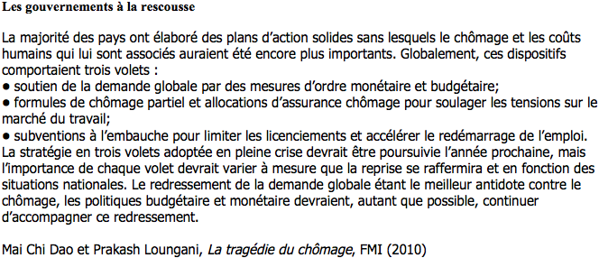

DOCUMENT 2
Coût salarial nominal base 100 en 2000
